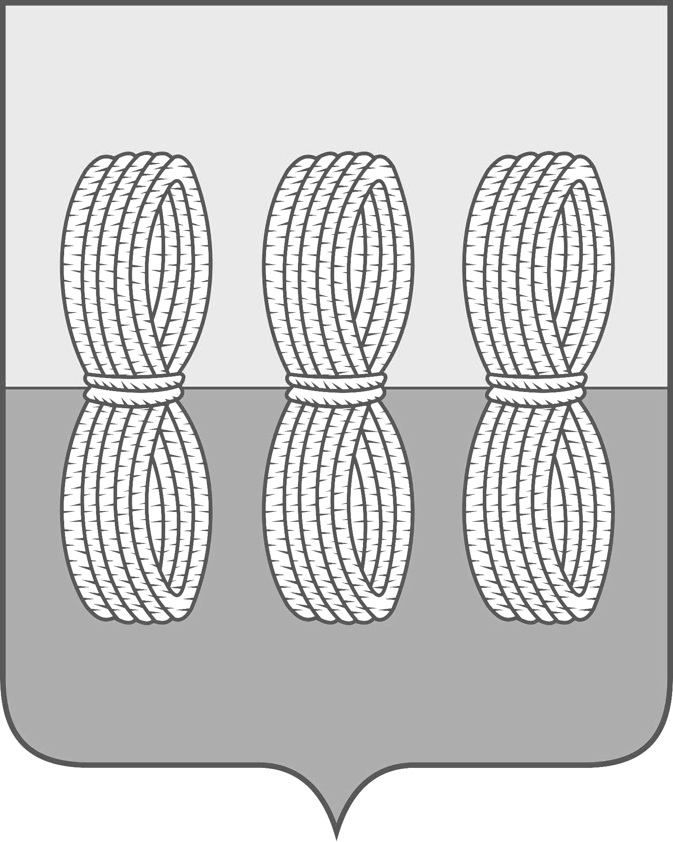
Администрация Новоржевского района
Псковской области

ПОСТАНОВЛЕНИЕ

от 14 ноября 2023 года № 180
г. Новоржев

Об основных направлениях бюджетной
и налоговой политики Новоржевского
муниципального округа
на 2024 год и плановый период
2025 и 2026 годов

Руководствуясь 172, 184.2 Бюджетного кодекса Российской Федерации, Администрация Новоржевского района ПОСТАНОВЛЯЕТ:
1. Утвердить основные направления бюджетной и налоговой политики Новоржевского муниципального округа на 2024 год и на плановый период 2025 и 2026 годов согласно приложению к настоящему постановлению.
2. Настоящее постановление вступает в силу с момента официального опубликования и применяется к правоотношениям, возникающим с 1 января 2024 года.
3. Опубликовать настоящее постановление в газете «Земля новоржевская» и разместить на официальном сайте муниципального образования «Новоржевский район» в информационно-телекоммуникационной сети «Интернет».

Глава Новоржевского муниципального округа Л.М. Трифонова

Приложение
к Постановлению Администрации
Новоржевского района
от 14.11.2023№ 180

Основные направления бюджетной и налоговой политики Новоржевского муниципального округа на 2024 год и
плановый период 2025 и 2026 годов

Общие положения

Основные направления бюджетной и налоговой политики Новоржевского муниципального округа на 2024 год и плановый период 2025 и 2026 годов разработаны в целях составления проекта бюджета Новоржевского муниципального округа (далее – муниципальное образование) на 2024 год и плановый период 2025 и 2026 годов в соответствии со статьями 172 и 184.2 Бюджетного кодекса Российской Федерации, и содержат основные цели, задачи и приоритетные направления бюджетной и налоговой политики муниципального образования на 2024 год и плановый период 2025-2026 годов.
При подготовке основных направлений бюджетной, налоговой политики были учтены положения Указов Президента РФ от 7 мая 2018 года N 204 «О национальных целях и стратегических задачах развития РФ на период до 2024 года» и от 21 июля 2020 года No 474 «О национальных целях развития РФ на период до 2030 года», Посланий Президента РФ Федеральному Собранию РФ от 21 апреля 2021 года и от 23 февраля 2023 года.

Итоги реализации бюджетной и налоговой политики в 2022 году и по состоянию на 1 ноября 2023 года
Бюджетная и налоговая политика на территории Новоржевского муниципального района была направлена на обеспечение устойчивости и сбалансированности местного бюджета, укрепление его доходной базы, формирование оптимальной структуры расходов бюджета, ориентированной на содействие социальному и экономическому развитию территории, предотвращение социальной напряженности и улучшение качества жизни граждан, осуществление расходных полномочий органов местного самоуправления .Основным итогом реализации налоговой политики явилось обеспечение сбалансированности бюджета, позволяющее поддерживать расходные параметры бюджета не ниже запланированного уровня. Объем поступивших налоговых и неналоговых доходов бюджета - это важнейший показатель, который характеризует уровень социально-экономического развития района в целом. При плановых назначениях собственных доходов в 2022 году 43,3 млн.руб.фактически поступило в доход бюджета района 49,6 млн.руб. в основном за счет роста доходов от налогов на доходы физических лиц, а так же доходов от использования и реализации муниципального имущества. На долю налоговых и неналоговых доходов приходится около 23 процента всех поступлений в бюджет.
Из вышестоящих бюджетов получено 164,4млн. руб. при плане 165,8 млн.руб .
Муниципальный долг по итогам 2022 года отсутствует.
С 01.01.2023 Федеральным законом от 14.07.2022 № 263-ФЗ «О внесении
изменений в части первую и вторую Налогового кодекса Российской Федерации»введены понятия единого налогового платежа, единого налогового счета и совокупной обязанности налогоплательщика. Обязанность по уплате налогов, в том числе и по налогу на доходы физических лиц, исполняется налогоплательщиками посредством перечисления денежных средств в качестве единого налогового платежа. За 10 месяцев 2023 года, в связи с зачетом сумм по налогу на доходы физических лиц в счет уплаты имеющейся задолженности по другим, не поступающим в бюджет района, налогам, план по налоговым доходам выполнен на 78% .
Новоржевский район является получателем дотации на выравнивание бюджетной обеспеченности .Уровень дотационности бюджета муниципального района остается высоким. По итогам 2022 года процент дотации на выравнивание бюджетной обеспеченности составил 33,4% от общей суммы исполненных доходов.
Исполнение бюджета района в 2023 году, как и в 2022 году, осуществляется в условиях заключенного Соглашения Администрации Новоржевского муниципального района с комитетом по финансам Псковской области «О мерах по социально экономическому развитию и оздоровлению муниципальных финансов муниципального образования «Новоржевский район»», предметом которого, в том числе, является увеличение налоговых и неналоговых доходов, отсутствие по состоянию на 1-е число каждого месяца просроченной кредиторской задолженности бюджета муниципального образования, бюджетных учреждений муниципального образования, источником финансового обеспечения деятельности которых являются средства бюджета муниципального образования (за исключением иных источников финансирования), в части расходов на оплату труда, уплату взносов по обязательному социальному страхованию на выплаты по оплате труда работников и иные выплаты работникам.
Бюджет района за 2022 год по расходам исполнен на 97,8 % .
Он был сформирован в рамках 14 муниципальных программ .
За 10 месяцев 2023 года бюджет района исполнен на 69,7 %.
Просроченная кредиторская задолженность в районе отсутствует.

Цели и задачи бюджетной и налоговой политики на 2024 год и плановый период 2025 и 2026 годов

Основными задачами бюджетной и налоговой политики являются:
- укрепление доходной базы бюджета округа;
- сокращение задолженности по платежам в бюджеты всех уровней.
Бюджетная и налоговая политика в 2024-2026 годах будет направлена на решение следующих задач:
- экономии бюджетных средств, повышения эффективности бюджетных расходов;
- создания благоприятных условий для развития бизнеса и активизации инвестиций, как основы повышения налогового потенциала округа;
- адресное решение социальных проблем, повышение качества предоставляемых муниципальных услуг;
- обеспечение мер бюджетной устойчивости;
- четкое определение приоритетности расходов бюджета;
- усовершенствование механизмов муниципальных закупок;
- обеспечение прозрачности и открытости бюджетного процесса;
- укрепление системы финансового контроля, повышение его роли в управлении бюджетным процессом, в том числе в целях оценки эффективности направления и использования бюджетных средств и анализа достигнутых результатов при выполнении муниципальных заданий.

Основные направления бюджетной и налоговой политики на 2023 год и плановый период 2024 и 2025 годов

Политика в области доходов
Налоговая и бюджетная политика в муниципальном образовании будет направлена на создание условий для дальнейшего развития экономики.
Этому будут способствовать следующие стратегические направления:
-совершенствование долговой политики
- обеспечение тесного взаимодействия со всеми администраторами доходов, направленного, в первую очередь, на безусловное исполнение всеми налогоплательщиками платежной дисциплины;
- повышение качества претензионно-исковой работы с неплательщиками и осуществление мер принудительного взыскания задолженности.
Рост бюджетных поступлений планируется достичь за счет:
- усиления работы по неплатежам в местный бюджет;
- легализация бизнеса и объектов налогообложения;
- поддержка малого предпринимательства;
- улучшение качества администрирования доходных источников.
-привлечение в бюджет муниципального образования дополнительных межбюджетных трансфертов из вышестоящих бюджетов для софинансирования расходных обязательств муниципального образования.
Важным направлением увеличения неналоговых доходов бюджета будет обеспечение эффективности управления муниципальной собственностью и увеличение доходов от ее использования.
Для реализации обозначенной цели предполагается принятие следующих мер:
- интенсивное вовлечение объектов муниципальной собственности в экономические отношения;
- дальнейшее формирование земельного фонда района путем оформления в муниципальную собственность невостребованных земельных долей;
- усиление контроля за своевременностью и полнотой внесения арендной платы за имущество и землю.

Политика в области расходов

Бюджетная политика в области расходов направлена на исполнение принятых обязательств наиболее эффективным способом. Достижение поставленных целей в условиях ограниченности финансовых ресурсов объективно предполагает перераспределение имеющихся средств в пользу приоритетных направлений и проектов.
Основными направлениями указанной деятельности являются:
-осуществление финансирования расходных обязательств, связанных с оплатой труда, предоставлением мер социальной поддержки, иных социальных обязательств, кроме того, в приоритетном порядке реализовывать мероприятия, софинансируемые из вышестоящих бюджетов, а также реализация национальных проектов.
-достижение целевых показателей муниципальных программ муниципального образования , включая результаты региональных проектов, обеспечивающие достижение федеральных проектов, входящих в состав национальных проектов
-сдерживание роста бюджетных расходов и повышение их эффективности в целом, в том числе за счет оптимизации закупок для обеспечения муниципальных нужд
- обеспечение открытости и прозрачности бюджетных данных, в том числе информационное наполнение единого портала бюджетной системы Российской Федерации, как основного инструмента, обеспечивающего прозрачность и открытость бюджетов бюджетной системы Российской Федерации ,а также размещение информации на официальном сайте муниципального района в разделе «Бюджет для граждан».
- в целях оптимизации расходов местного бюджета и исключения возможности принятия обязательств, сверх утвержденных объемов финансового обеспечения
- применение предусмотренных федеральным законодательством, конкурентных способов осуществления закупок товаров, работ и услуг для обеспечения нужд муниципального образования, образующих экономию бюджетных средств при сохранении качественных характеристик приобретаемых товаров, работ и услуг;
- недопущение образования просроченной кредиторской задолженности по принятым обязательствам, в том числе по заработной плате и социальным выплатам;

Политика в области межбюджетных отношений

Бюджетная политика в сфере межбюджетных отношений в 2024-2026 годах будет сосредоточена на решении следующих задач:
- обеспечение эффективности использования межбюджетных трансфертов, предоставленных из федерального и регионального бюджетов с целью увеличения в дальнейшем объема привлекаемых средств;
- рациональное и целевое освоение полученных субсидий и субвенций на выполнение принятых расходных обязательств;

Совершенствование управления исполнением бюджета округа

Управление исполнением бюджета муниципального образования в первую очередь ориентировано на повышение эффективности и строгое соблюдение бюджетной дисциплины всеми участниками бюджетного процесса, включая:
- совершенствование управления средствами бюджета в целях эффективного использования бюджетных средств;
- прогнозирование кассовых разрывов при исполнении бюджета и резервов их покрытия;
- контроль за целевым и эффективным использованием бюджетных средств;
- повышение качества бюджетного учета и бюджетной отчетности.
- ведение претензионной работы с подрядными организациями, допустившими нарушения при исполнении муниципальных контрактов;

Политика в сфере финансового контроля

Повышению качества управления бюджетным процессом будет способствовать повышение эффективности муниципального финансового контроля и контроля в сфере размещения заказов, ориентирование системы финансового контроля и контроля в сфере размещения заказов не только на выявление, но и на предотвращение нарушений законодательства.
Деятельность Администрации Новоржевского муниципального округа в сфере финансового контроля будет направлена на:
- усиление контроля за эффективным управлением и распоряжением имуществом, находящимся в муниципальной собственности муниципального образования, поступлением в бюджет средств от его использования и распоряжения;
- на осуществление контроля за повышением отдачи от использования денежных средств, улучшением качества оказываемых муниципальными учреждениями услуг;
- обеспечение контроля за использованием бюджетных средств, выделенных на реализацию муниципальных программ и осуществления бюджетных инвестиций в объекты капитального строительства;
-усиление контроля за размещением заказов и исполнением контрактов, договоров, заключенных по итогам таких размещений, в целях эффективного использования средств бюджета округа и внебюджетных источников финансирования;

